Buổi 3 — Architecture Styles (Layered, Microkernel)
Chủ đề: Layered Architecture, Microkernel.

Bài tập
Với hệ thống “Plugin-based CMS”:
Plugin-based CMS có 6 chức năng chính:
- Quản lý nội dung
- Quản lý plugin
- Quản lý người dùng
- Quản lý giao diện (theme)
- Quản lý media
- API và tích hợp hệ thống
Những chức năng này giúp hệ thống dễ quản lý, dễ mở rộng và linh hoạt cho nhiều loại website.

- Vẽ sơ đồ Layered Architecture.
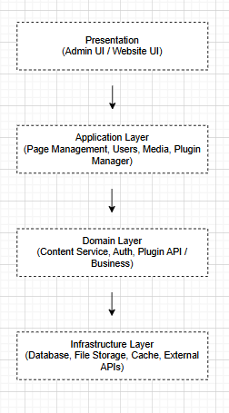
- Vẽ sơ đồ Microkernel Architecture.
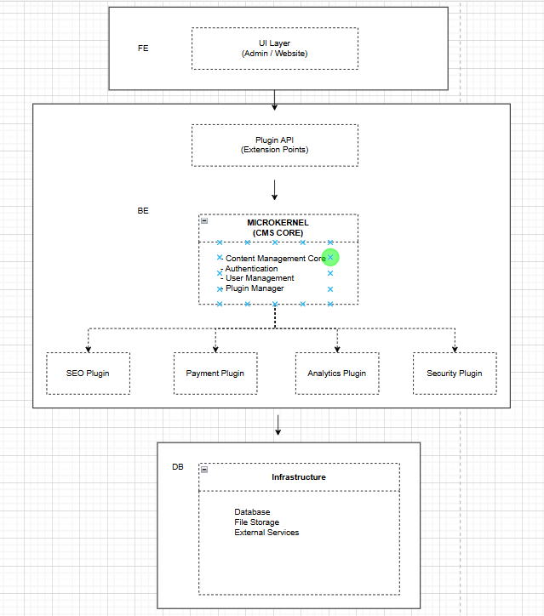

- So sánh ưu/nhược điểm.
Tiêu chí | Layered Architecture | Microkernel Architecture
Cấu trúc | Hệ thống chia thành các tầng (FE, BE, DB) | Hệ thống gồm Core (Kernel) và các Plugin
Khả năng mở rộng | Mở rộng khó hơn vì phải sửa code ở các layer | Rất dễ mở rộng bằng cách thêm plugin
Tính linh hoạt | Trung bình | Rất cao
Bảo trì | Dễ hiểu, dễ bảo trì | Phức tạp hơn do nhiều plugin
Hiệu năng | Thường ổn định | Có thể giảm nếu quá nhiều plugin
Phù hợp với CMS | Phù hợp ở mức cơ bản | Phù hợp nhất với hệ Plugin-based CMS

- Chọn style thích hợp nhất cho CMS và giải thích.
Microkernel Architecture là style phù hợp nhất cho Plugin-based CMS. Trong kiến trúc này, hệ thống có một phần lõi (kernel) chứa các chức năng cơ bản như quản lý hệ thống và giao tiếp với các thành phần khác. Các chức năng mở rộng sẽ được cài đặt dưới dạng plugin.

Kiến trúc này phù hợp với CMS vì CMS thường cần thêm nhiều chức năng khác nhau như SEO, bình luận, bảo mật hoặc thanh toán. Với Microkernel Architecture, các chức năng này có thể được thêm hoặc gỡ bỏ thông qua plugin mà không cần thay đổi hệ thống lõi.

Ngoài ra, cách tổ chức này giúp hệ thống linh hoạt, dễ mở rộng và dễ tùy chỉnh theo nhu cầu của từng website. Vì vậy Microkernel Architecture là lựa chọn phù hợp nhất cho hệ thống Plugin-based CMS.

📄 Deliverable:
- 2 architecture diagrams
- Style trade-off

